Державний вищий навчальний заклад
Ужгородський національний університет
Факультет інформаційних технологій

ЛАБОРАТОРНА РОБОТА № 1
Тема: Вступ до веб-розробки

Виконав студент І курсу
спеціальності «Інженерія програмного забезпечення»
3 група
Пугачов Микита Олексійович

Ужгород-2026
Мета: Ознайомлення із командами ping та tracert. Створення базового html-документу та його хостинг.

Вивчити питання: Структура мереж. ІР-адреси та їх типи. Робота з командами ping та tracert. Хостинг. Структура HTML-документу.

Завдання до роботи:
- Дізнайтесь IP адресу свого ПК. Перегляньте параметри - можливі DNS налаштування. Яка у вас IPv4 IPv6?
Внутрішню (локальну IP) за допомогою Windows Зовнішню (напр. myip.com). Прикріпити скріншот вашого з'єднання з сервісу myip.com де буде видно ваш зовнішній IP та ін.
- Робота з командами ping та tracert (win) / traceroute (linux,mac):
• додати скріншот команди ping до сайта moodle.uzhnu.edu.ua
• додати скріншот команди tracert/traceroute до сайта moodle.uzhnu.edu.ua
- Знайомство з хостингом на прикладі безкоштовного www.zzz.com.ua. Створіть акаунт (для пошти можна використати temp-mail.org - щоб мати “одноразову” пошту і уникнути спаму). Безкоштовний повноцінний хостінг надається на 1 тиждень. Пройдіться по інтерфейсу хостинг-панелі - дослідіть усі його основні меню і можливості.
- Створення першого HTML документу. Додати Скріншот HTML-документу що ви відкриєте локально у вашому браузері..
- Робота з хостингом.
- Робота з Chrome DevTools.
- Демонстрація ідеї власного веб-сайту. Прикріпити скріншот або документ або фото яке відтворює зміст ідеї початкової сторінки Вашого web-сайту.

Хід роботи

Дізнався IP адресу свого ПК та дослідили DNS налаштування:
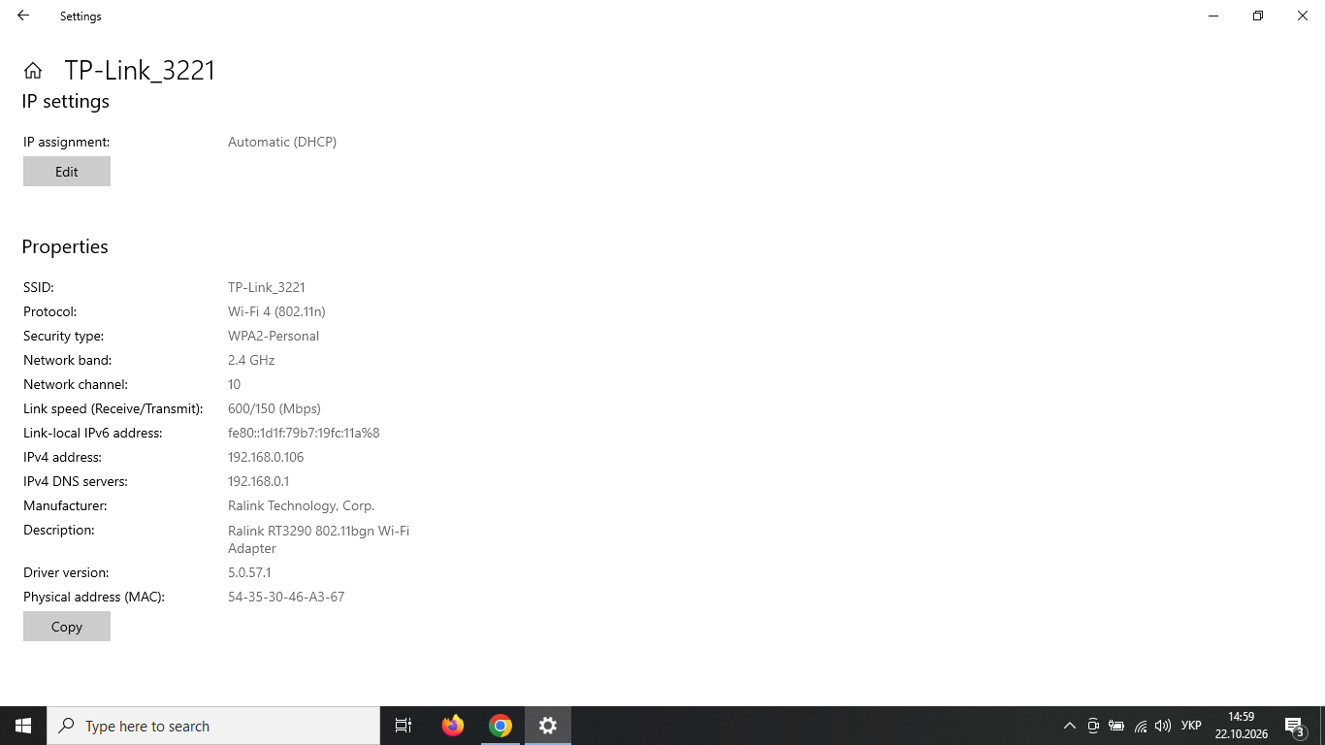

Виконали команду ping для uzhnu.edu.ua та tracert uzhnu.edu.ua:
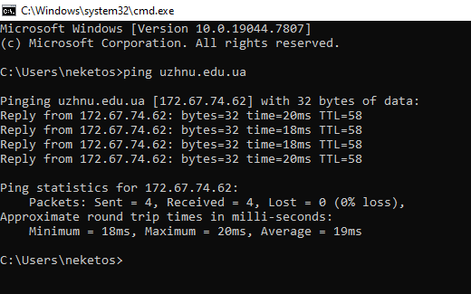
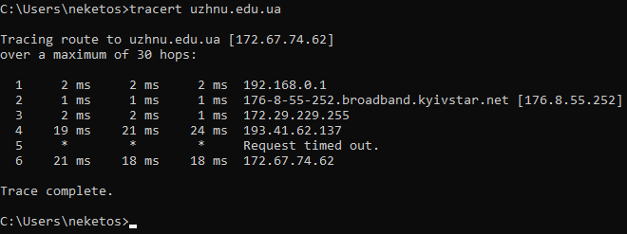

Зробили те саме для DNS Google: 8.8.8.8:

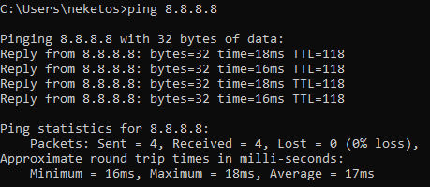
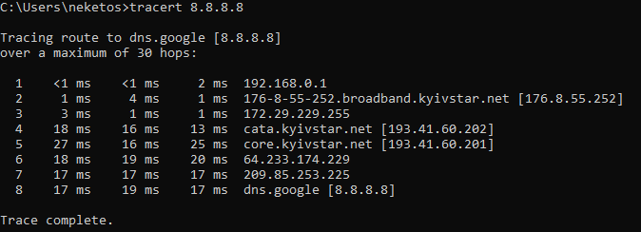

На прикладі безкоштовного хостингу www.zzz.com.ua створив акаунт та активував безкоштовну підписку:

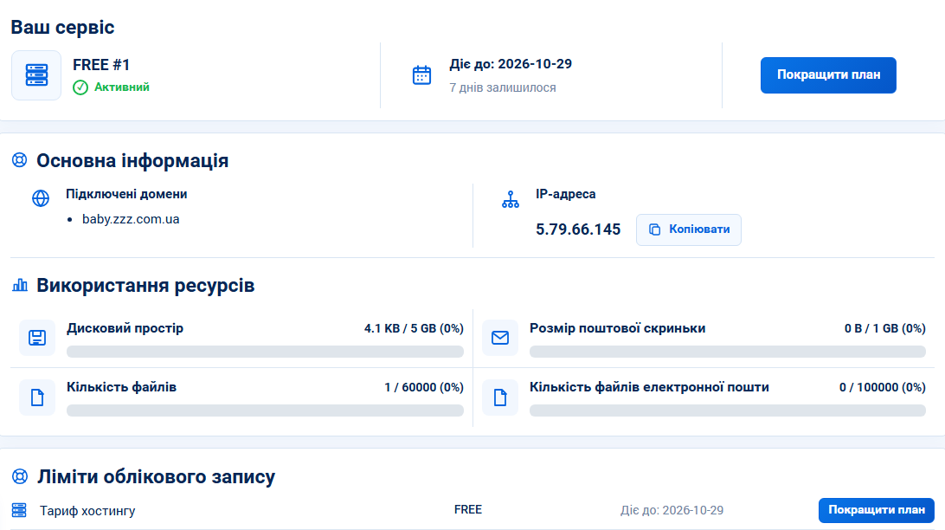

Досліджуючи домени, створив свій власний безкоштовний домен baby.zzz.com.ua:

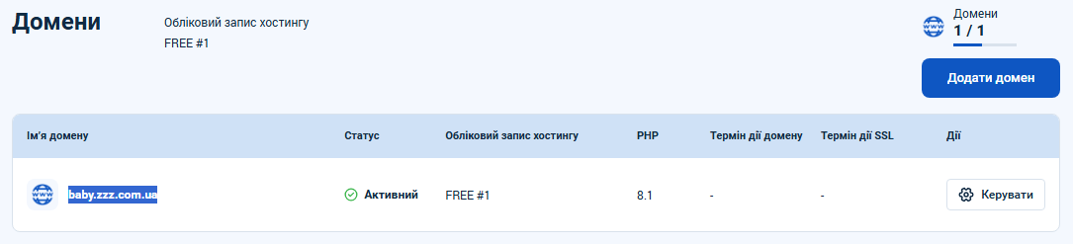

А також дослідив і створив свій FTP-аккаунт:

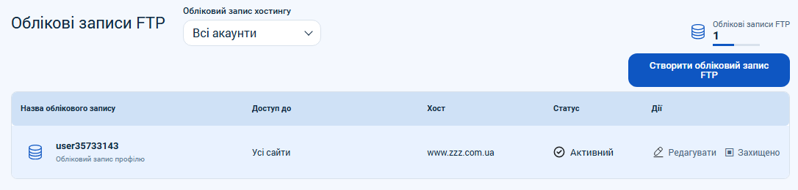

Використовуючи VSCode було створено перший HTML документ index.html:

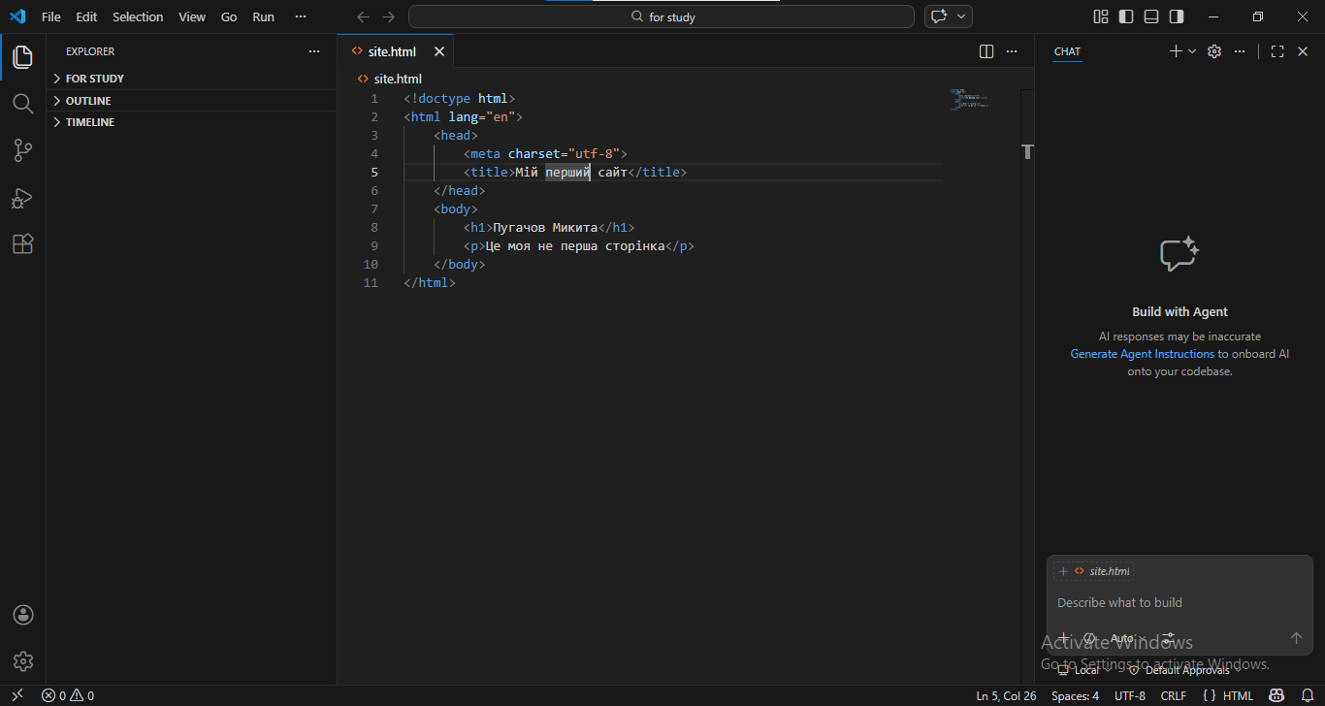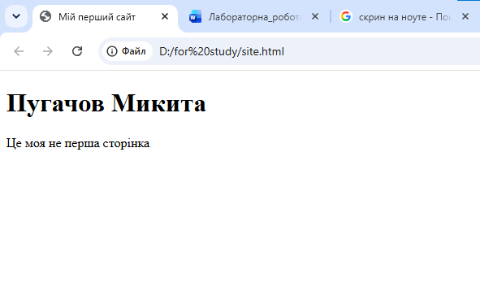
Використовуючи панель доступу до FTP та ввівши свій логін і пароль FTP-акаунту, завантажив у кореневу папку створений index.html:

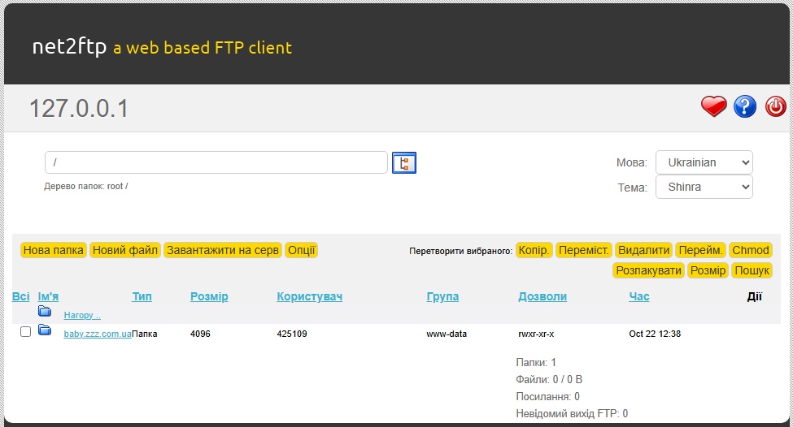
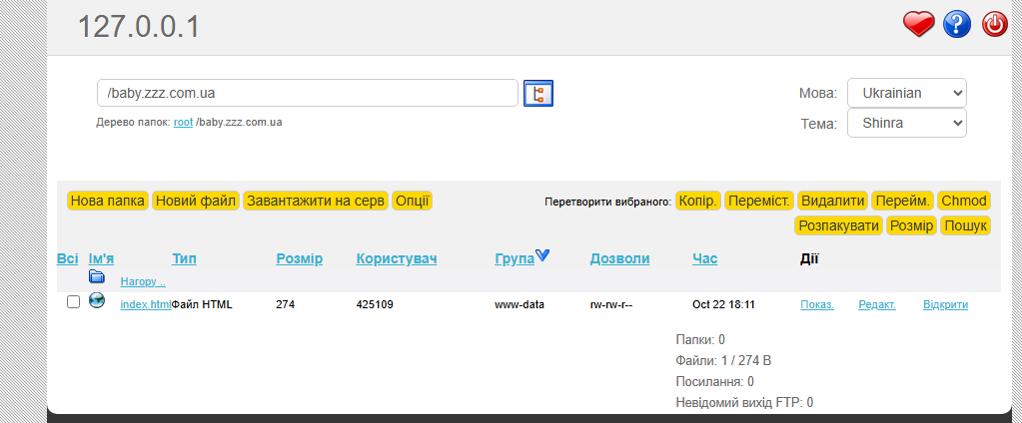

Дослідив права доступу до файлів і дізнався, що є три основні типи:
- Read (Читання / r) — дозволяє бачити вміст папки або відкривати та завантажувати файл.
- Write (Запис / w) — дозволяє створювати, видаляти, редагувати або перейменовувати файли та папки.
- Execute (Виконання / x) — дозволяє запускати скрипти/програми або заходити всередину папки.

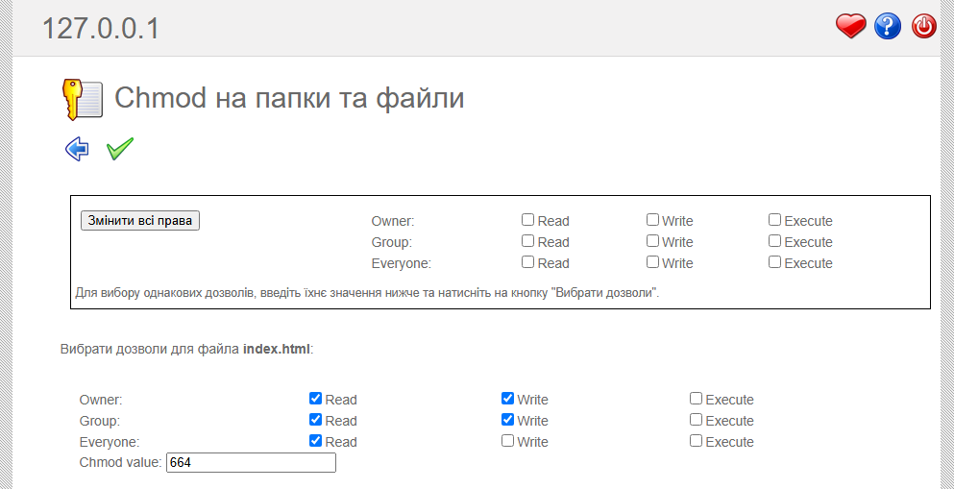
Дослідив створену сторінку у Chrome DevTools(+ перевірка на працездатність):

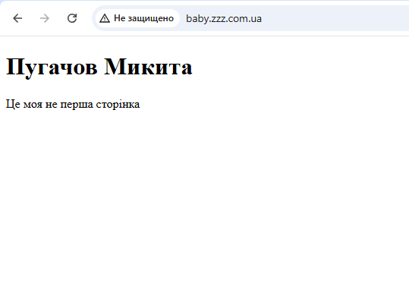

Все працює)

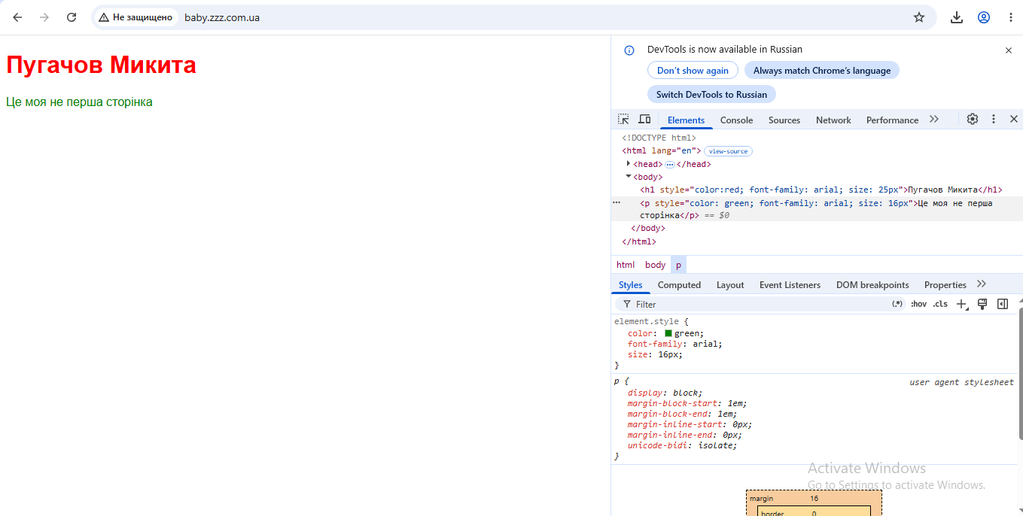

І плюс ще трохи погравшся з кольором та шрифтом через панельку DevTools.

Висновок: в ході цієї лабораторної роботи я навчився виводити сервер онлайн, дізнався як надавати права групі працівників або додатковій персоні. Також я дізнався як визначати свою IP-адресу та для чого взагалі команди Ping(перевіряє, чи працює сайт або сервер) та Tracert(показує весь шлях до сайту). Повторив деякі базові навички стилізації тексту завдяки панелі DevTools

